linux系统使用记录
内容目录
截屏 1
java 2
安装流程 2
JPS 3
使用已过时的类 3
Linux命令 3
查看linux系统是64位还是32位 3
设置命令提示符颜色 3
解压缩文件 3
Hadoop 3
环境安装 3
Hbase 7
环境安装 9
使用 10
环境变量设置 11

截屏
全屏：直接按f12旁边的prtsc即可
窗口截屏：
区域截屏：
参见
https://jingyan.baidu.com/article/bea41d43be1afab4c51be61d.html

java

安装流程
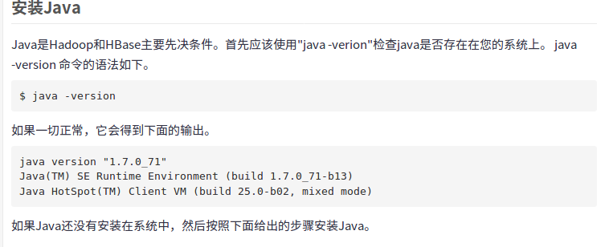
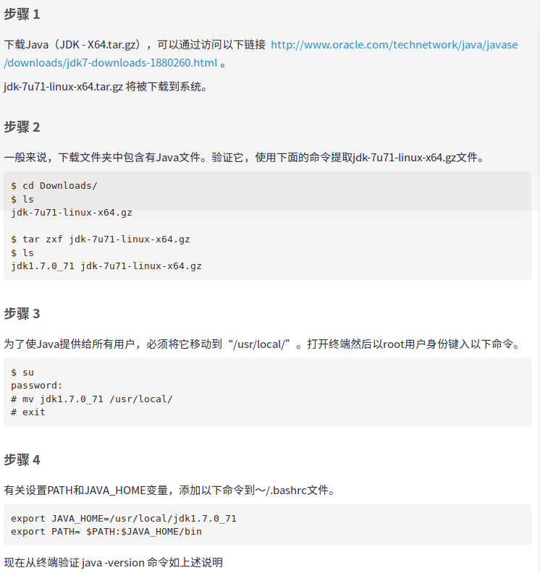

JPS
https://www.jianshu.com/p/d39b2e208e72

使用已过时的类
加入如下参数即可看到过时信息
-Xlint:deprecation

Linux命令

查看linux系统是64位还是32位

设置命令提示符颜色
https://jingyan.baidu.com/article/ac6a9a5e2e2e852b653eac0b.html
https://www.cnblogs.com/Q--T/p/5394993.html

解压缩文件
.tar.gz格式
.zip格式
.rar格式
要先apt install rar unrar
使用如下命令进行解压
unrar x文件名

Hadoop

环境安装
https://www.cnblogs.com/gyouxu/p/4183417.html
一些错误解决方案集锦
https://www.jianshu.com/p/304c2a53e182
大致流程：
安装好java环境后
下载好hadoop后，解压，添加若干环境变量
其中包/bin和/sbin
修改若干配置文件.xml
core-site.xml
hdfs-site.xml
mapred-site.xml
yarn-site.xml

接着执行
cd ~
hdfs namenode -format
start-dfs.sh
start-yarn.sh
使用jps可以看到若干运行中的进程（如果前面失败可能需要kill掉已经启动的进程）
然后可以打开以下界面
使用hadoop version命令可以检查安装情况
管理界面：http://localhost:8088
NameNode界面：http://localhost:50070
HDFS NameNode界面：http://localhost:8042
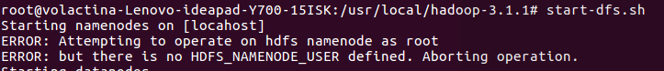
上述错误解决方案：
https://blog.csdn.net/u013725455/article/details/70147331
hadoop无法访问50070端口的解决方案：
https://blog.csdn.net/Neone__u/article/details/53741786
hdfs-site.xml 添加如下
<property>
<name>dfs.http.address</name>
<value>0.0.0.0:50070</value>
</property>
由于后续hbase中在hadoop/bin文件夹下执行fs -ls /hbase命令一直无法生效，考虑到版本兼容的可能性，所以重新装一遍hadoop，使用看上去最棒的2.7.x
（1）卸载旧版本
就不把原先改好配置文件的旧版本卸载了，就放在/usr/local下留着好了，把/etc/environment里的相关环境变量去除，source一下生效
（2）下载安装包
wget http://mirrors.advancedhosters.com/apache/hadoop/common/hadoop-2.7.7/hadoop-2.7.7.tar.gz
（3）安装（解压）安装包
使用 tar xzf 命令进行解压安装，得到解压后的文件夹
（4）添加环境变量
直接在/etc/environment中添加环境变量 /bin和/sbin
source一下生效
（5）在hadoop目录/etc/hadoop/hadoop-env.sh设置JAVA_HOME
此时直接执行hadoop version会报JAVA_HOME没有设置的错误
打开hadoop-env.sh文件，发现里面用到了JAVA_HOME这个环境变量，它使用的语法考虑到是直接调用了系统中的JAVA_HOME不过由于我没有在PATH中使用JAVA_HOME所以它没有获得到这个变量的值，不过我还是直接在文件中添加了直接的路径，没有去系统总的环境变量中进行增加，添加后source一下就可以正确显示hadoop version了
同时需要添加
export HADOOP_CONF_DIR="/usr/local/hadoop-2.7.7/etc/hadoop"
（6）修改hadoop目录/etc/hadoop/下若干.xml文件
可以参考官网的说明
http://hadoop.apache.org/docs/stable/hadoop-project-dist/hadoop-common/ClusterSetup.html
core-site.xml
<configuration>
<property>
<name>fs.default.name</name>
<value>hdfs://localhost:9000</value>
</property>
</configuration>
hdfs-site.xml
<configuration>
<property>
<name>dfs.replication</name>
<value>1</value>
</property>
<property>
<name>dfs.name.dir</name>
<value>file:///home/hadoop/hadoopinfra/hdfs/namenode</value>
</property>
<property>
<name>dfs.data.dir</name>
<value>file:///home/hadoop/hadoopinfra/hdfs/datanode</value>
</property>
</configuration>
yarn-site.xml
<configuration>
<property>
<name>yarn.nodemanager.aux-services</name>
<value>mapreduce_shuffle</value>
</property>
</configuration>

cp mapred-site.xml.template mapred-site.xml
mapred-site.xml
<configuration>
<property>
<name>mapreduce.framework.name</name>
<value>yarn</value>
</property>
</configuration>

教程资源
https://blog.csdn.net/weixin_39778085/article/details/79286126
https://www.cnblogs.com/gyouxu/p/4183417.html

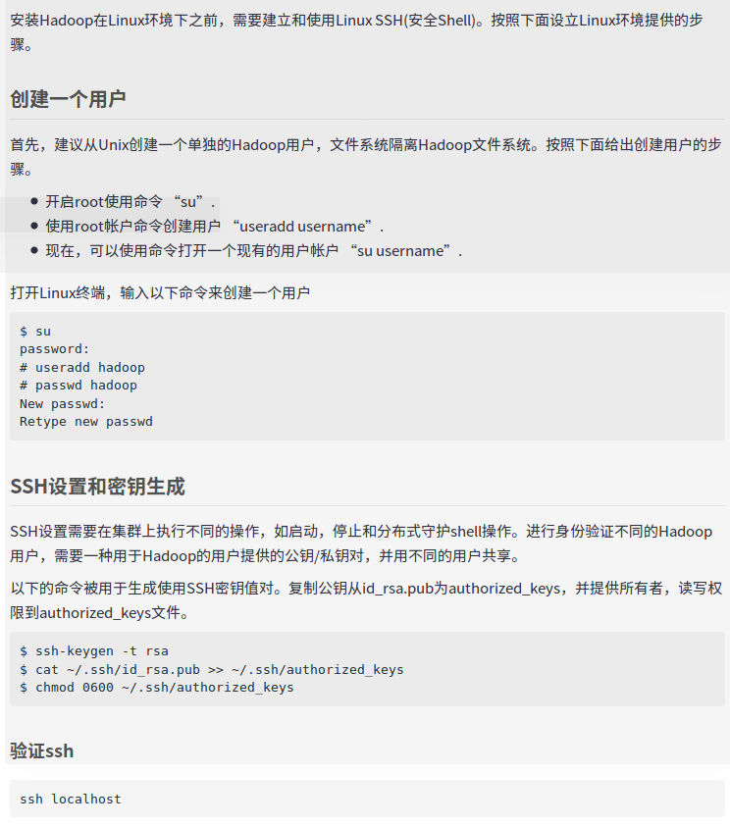

Hbase
官网
https://hbase.apache.org/index.html
资源
https://www.cnblogs.com/zhenjing/p/hbase_example.html
https://www.cnblogs.com/oraclestudy/articles/5665780.html
https://www.yiibai.com/hbase/hbase_installation.html

Hadoop和Hbase和jdk版本之间存在依赖关系
http://hbase.apache.org/book.html#java

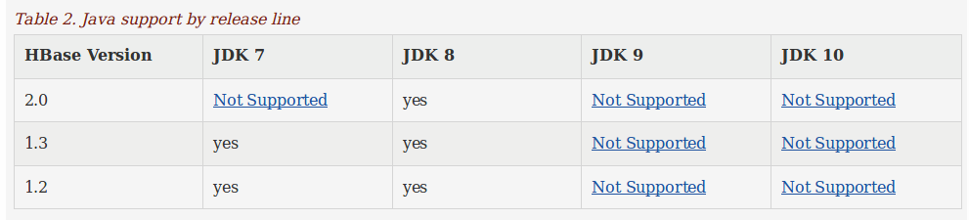
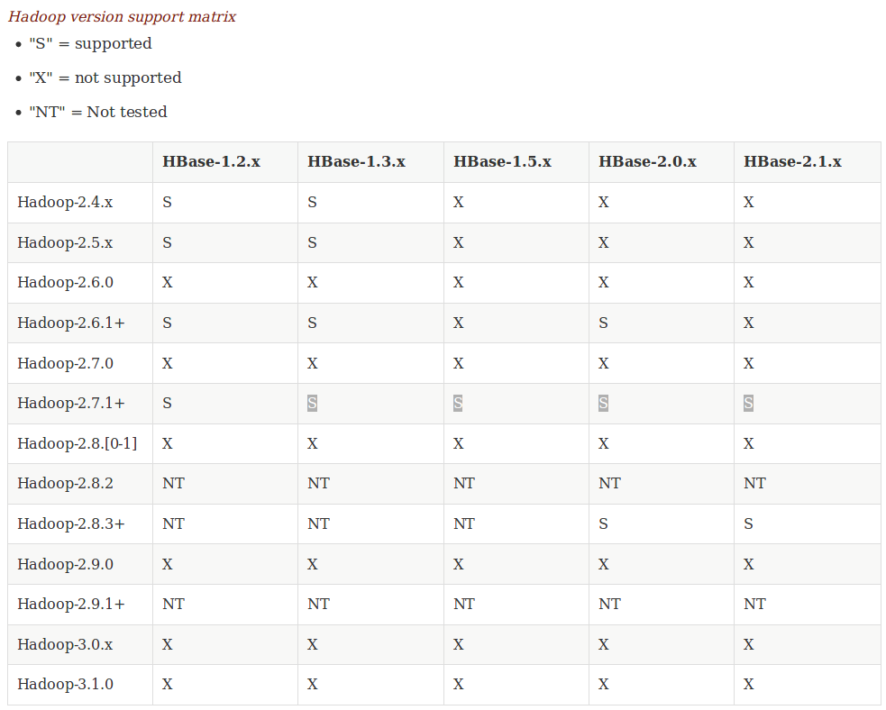

环境安装
先照着这2个博客来安装一下
https://www.cnblogs.com/oraclestudy/articles/5665780.html
https://www.yiibai.com/hbase/hbase_installation.html
首先在镜像网站下载https://mirrors.cnnic.cn/apache/hbase/
wget https://mirrors.cnnic.cn/apache/hbase/stable/hbase-1.4.8-bin.tar.gz
直接在/etc/environment里加入环境变量后，执行hbase version结果报错说JAVA_HOME没设置
所以在/etc/environment加了一行JAVA_HOME然后source一下发现就可以了，关闭终端再打开还是可以的，然后其实只要在hbase目录/conf/hbase-env.sh加入export JAVA_HOME的语句就可以了
然后修改hbase-site.xml，如下成功运行
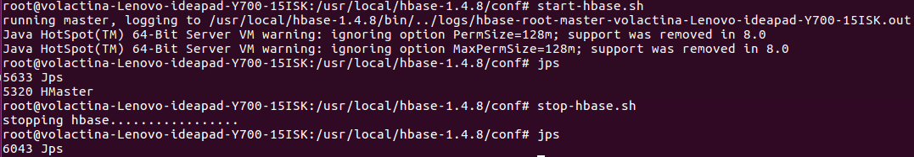
执行完start-hbase.sh后就可以用hbase shell命令打开hbase命令行，如果不执行start-hbase就使用hbase shell的话会出一些问题
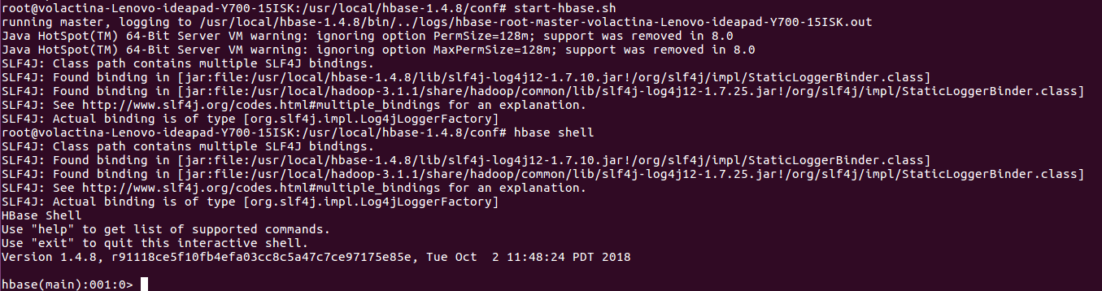
这样应该就算实现一个单击模式下的HBASE了
然后在hbase-site.xml中再加入如下配置：
<property>
<name>hbase.cluster.distributed</name>
<value>true</value>
</property>
<property>
<name>>hbase.rootdir</name>
<value>hdfs://localhost:8030/hbase</value>
</property>
然后就再运行（上述配置的顺序可能有影响）用Jps就可以看到其他的一些进程了
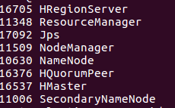

还可以用如下命令添加备份的服务器：
在hbase shell中使用status可以查看到有2个backup的服务器
一开始60010端口打不开，这时候在hbase-site.xml中添加如下代码即可访问
<property>
<name>hbase.master.info.port</name>
<value>60010</value>
</property>
但是hadoop fs -ls /hbase 命令在/hadoop/bin的目录下执行仍然无效
更换hadoop版本后仍然有问题，所以考虑按照下面的流程来进行
https://yq.aliyun.com/wenji/272895

博客-hadoop单机伪分布安装HBase-1.4.8详细步骤

https://blog.csdn.net/qq_38617531/article/details/83315115

使用
https://blog.csdn.net/nosqlnotes/article/details/79647096
下面来使用java来使用HABSE的API
API的介绍博客
https://blog.csdn.net/high2011/article/details/53157579
使用范例：
https://www.cnblogs.com/zhenjing/p/hbase_example.html
编译时缺少jar包，发现hbase目录/lib下有很多jar包
采用如下博客的2号解决方案
https://blog.csdn.net/qq_38298869/article/details/70855563
即使用hadoop classpath和hbase classpath分别获得各自jar包的classpath
然后在/etc/environment中添加
export CLASSPATH=”.:hadoop classpath的值:hbase classpath的值”
然后再进行编译就只剩1个错误了
，稍微修改一下就可以了，原本网站上给出的代码漏了个字母H
编译后显示使用了过时的方法，不过不管还是可以运行的，于是就创建了一个emp表
在Java_WorkSpace里放了InsertDataFromText可以加入数据到HBASE中

环境变量设置
方案一（必须每次都source才行）
https://www.cnblogs.com/aaronLinux/p/5837702.html
使用export添加环境变量后在终端重启之后就会失效
永久添加环境变量(影响当前用户)
#vim ~/.bashrc
export PATH="/opt/STM/STLinux-2.3/devkit/sh4/bin:$PATH"
永久添加环境变量(影响所有用户)
# vim /etc/profile
在文档最后，添加:
export PATH="/opt/STM/STLinux-2.3/devkit/sh4/bin:$PATH"
保存，退出，然后运行：
source /etc/profile
这时候再执行相应命令，比如说“java -version”就可以显示，但是此时如果关闭终端重新打开，发现又不行了，这时候如果再执行“source /etc/profile”就又可以了，重启也无法解决，还是必须使用source
方案二（可以设置一次永久生效）
https://www.cnblogs.com/imayi/p/6082122.html
对于Ubuntu16.04而言，/etc/environment中记录了PATH的值
如果采用如下方式添加
PATH="/usr/local/sbin:/usr/local/bin:/usr/sbin:/usr/bin:/sbin:/bin:/usr/games:/usr/local/games:$JAVA_HOME/bin"
JAVA_HOME="/usr/local/jdk1.8.0_191"
那么在source后可用，但是在重启终端后再次不可用，这时候查看PATH的值，发现并没有把$JAVA_HOME替换为下面的具体路径，但是source之后就进行了替换因此java -version才有了相应
试一下重启也不会自动替换，如下：
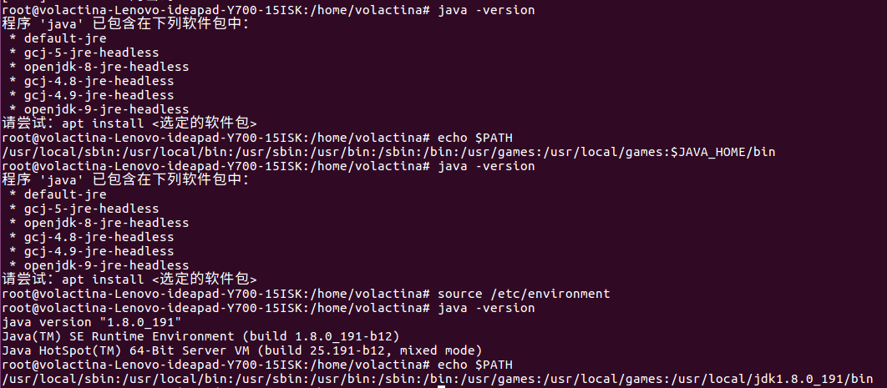
于是干脆直接不用JAVA_HOME了，直接如此
PATH="/usr/local/sbin:/usr/local/bin:/usr/sbin:/usr/bin:/sbin:/bin:/usr/games:/usr/local/games:/usr/local/jdk1.8.0_191/bin"
就只要执行一次source就可以了
同时还注意到执行sudo su命令之前和之后的环境变量是不一样的，这可能就是用户不同，如下：
对于linux系统下几个和环境变量设置有关的文件
https://blog.csdn.net/baidu_34045013/article/details/78237825

